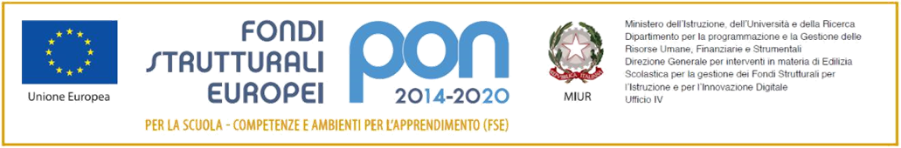
MODELLO DOMANDA PERSONALE ASSISTENTE AMMINISTRATIVO/COLLABORATORE SCOLASTICO (cancellare la parte che non interessa)

AL DIRIGENTE SCOLASTICO dell’ITT/Liceo Linguistico Pasolini di Milano
Via Bistolfi , 15
Oggetto: richiesta di partecipazione all’AVVISO interno per il reclutamento del personale ATA per l’attuazione del Progetto del PON e POC Scuola Codice 2014-2020finanziato con FSE E FDR Asse I –Istruzione –ObiettiviSpecifici10.1, 10.2 e 10.3–Azioni 10.1.1,10.2.2e 10.3.1
Il/La sottoscritto/a

COGNOME

NOME

CODICE FISCALE

DATA DI NASCITA |  |  | / |  |  | /

LUOGO DI NASCITA

PROVINCIA

COMUNE DI RES.ZA

PROVINCIA

VIA/PIAZZA/CORSO |  |  |  |  |  |  |  |  |  |  |  |  | N.

CAP

TELEFONO

E-MAIL

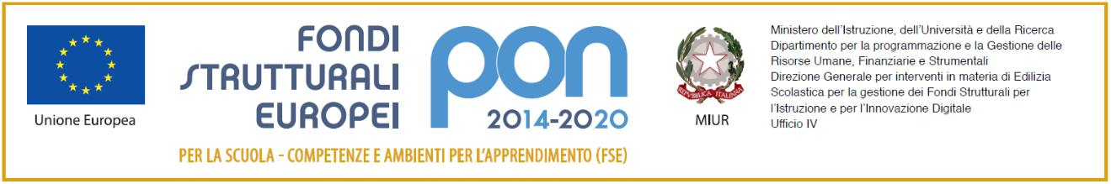

In servizio presso questo Istituto Scolastico in qualità di:
ASSISTENTE AMMINISTRATIVO/COLLABORATORE SCOLASTICO (cancellare la parte che non interessa) con contratto individuale di lavoro a Tempo Indeterminato/Determinato,

CHIEDE

di partecipare alla selezione interna, di cui all’ Avviso prot.n. 0002485/U.del 25/11/2019 al fine di individuare figure di assistente amministrativo/collaboratore scolastico a cui affidare l’incarico per l’ attività da prestare a supporto della realizzazione del progetto dal Titolo “Per la scuola, competenze e ambienti per l’apprendimento” 2014-2020finanziato con FSE E FDR Asse I –Istruzione –ObiettiviSpecifici10.1, 10.2 e 10.3–Azioni 10.1.1,10.2.2e 10.3.

DICHIARA
FIGURA DI ASSISTENTE AMMINISTRATIVO:

- La propria Disponibilità ad accettare l’incarico;
- Esperienza pregressa attinente all’incarico;
- Conoscenze e uso della piattaforma on line “gestione progetti PON scuola”.

FIGURA DI COLLABORATORE SCOLASTICO:

- Disponibilità ad accettare l’incarico.

AUTORIZZAZIONE AL TRATTAMENTO DEI DATI PERSONALI (INFORMATIVA AI SENSI DELL’ART. 13 DEL D.LGS. 196/2003)
Con la presente il/la sottoscritt
DICHIARA
  - Di essere informato, ai sensi dell’art. 13 del D.Lgs.196 /2003 sulla tutela dei dati personali, che i propri dati personali forniti all’atto della compilazione della presente richiesta saranno trattati in conformità alle norme legislative e regolamentari vigenti e applicabili, con modalità automatiche, anche mediante sistemi informatizzati solo ed esclusivamente nell’ambito delle operazioni necessarie a consentire il corretto svolgimento e funzionamento di tutte le attività legate alle attività proposte.
  - Di acconsentire con la presente dichiarazione, al trattamento dei propri dati personali, svolto con le modalità e per le finalità sopra indicate, ed in conformità alle norme legislative e regolamentari vigenti e applicabili.
  - Di essere a conoscenza del fatto di poter esercitare i diritti previsti dall’art. 7 della Legge 196/2003, tra i quali il diritto di ottenere la conferma dell’esistenza o meno di dati nonché la loro cancellazione, mediante comunicazione scritta da inoltrarsi al titolare del trattamento dei dati personali ai sensi e per gli effetti della stessa legge.
  - Di essere a conoscenza che titolare del procedimento è l’ l’ITT/Liceo Linguistico Pasolini di Milano

Luogo e data Firma Partecipante

